Новогоднее меню в год Обезьяны

Этот год точно будет особенным! Мы подготовили несколько идей для новогоднего меню, которые облегчат подготовку к празднику. Предвкушаем торжество! Чтобы в Новом году твоей семье сопутствовала удача, подай к столу блюда, которые обожает Обезьяна!
Огненная Обезьяна — символ наступающего года, и она станет настоящим талисманом для тех, кто сумеет ей угодить…

Банановый салат
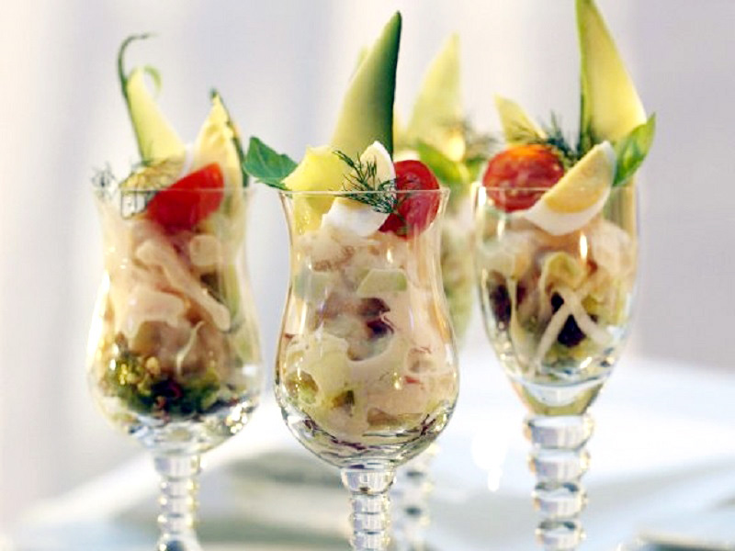
ИНГРЕДИЕНТЫ
2 банана 2 ч. л. лимонного сока 100 г твердого сыра 100 г ветчины 50 г кедровых орешков свежие листья петрушки черный молотый перец — по вкусу майонез или сметана — 1 ст. л.
ПРИГОТОВЛЕНИЕ
Нарежь бананы кружочками и сбрызни их лимонным соком, чтобы не потемнели. Натри сыр и ветчину на крупной терке. Мелко нарежь свежую петрушку, 1 ч. л. кедровых орешков раздави скалкой. Смешай бананы, сыр, ветчину, нарезанную петрушку, целые и раздавленные кедровые орешки. Поперчи по вкусу. По желанию заправь салат майонезом или сметаной. Можно украсить салат кусочками помидоров, половинками вареных перепелиных яиц и гранатовыми зернышками.

Канапе с сельдью и яблоками
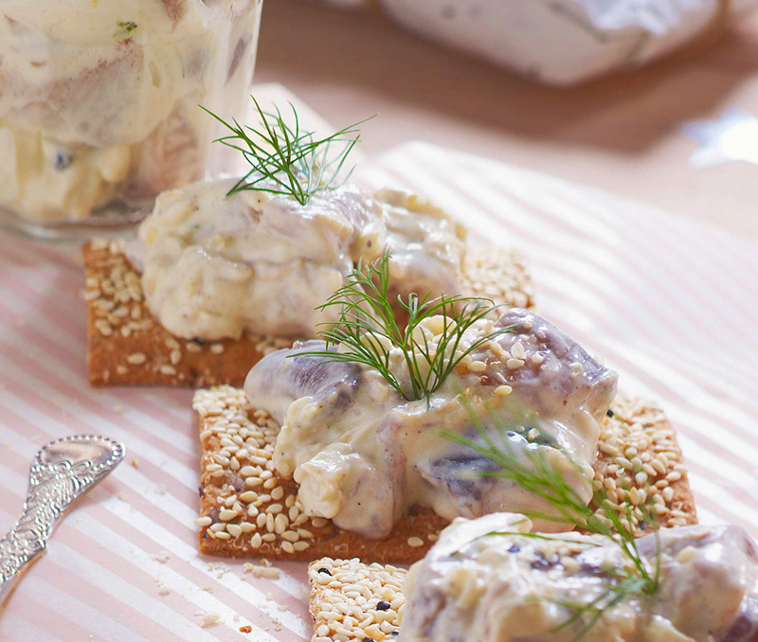

ИНГРЕДИЕНТЫ
7 филе пряной сельди 300 мл сметаны 1 ст. л. дижонской горчицы 2 ч. л. сахара 1 яблоко 1 ст. л. яблочного уксуса хлебцы или крекеры
ПРИГОТОВЛЕНИЕ
Разрежь филе сельди на небольшие одинаковые кусочки. Мелко натертое яблоко смешай со сметаной, горчицей, уксусом и сахаром. Посоли и поперчи. Залей сельдь пряным соусом и оставь на пару часов. Затем приготовь небольшие бутерброды-канапе с сельдью и яблочным соусом, по желанию укрась зеленью.

Фруктовые шашлычки с беконом
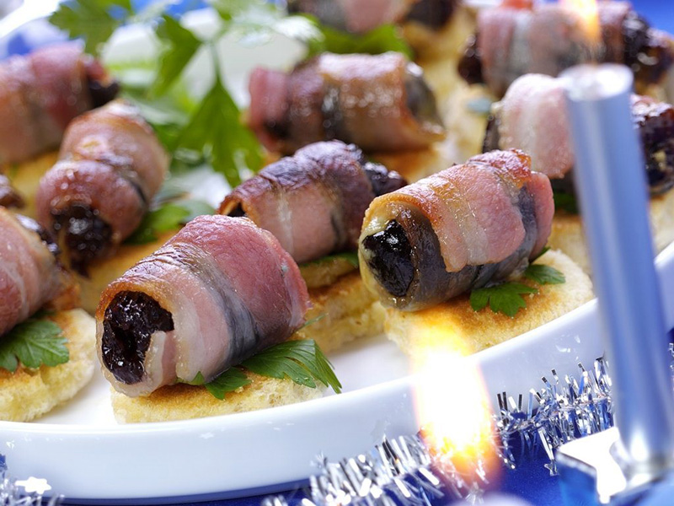

ИНГРЕДИЕНТЫ
12 крупных виноградин 1 киви 1 банан консервированные ананасы или персики 8 тонких ломтиков бекона деревянные шампуры для шашлычков 1 ст. л. лимонного сока
ПРИГОТОВЛЕНИЕ
Замочи деревянные шампуры в воде или белом вине на пару часов. Нарежь киви, банан и ананас на небольшие кусочки. Нанизывай на шампуры фрукты поочередно: кусочек ананаса, виноградина, банан, киви, виноградина — как тебе больше нравится. Заверни шампуры с нанизанными фруктами в бекон, сбрызни каждый из них лимонным соком. Запекай шашлычки на гриле или обжаривай в сковороде 5–7 минут. Можно подавать их как горячими, так и холодными.

Мандариновое мороженое
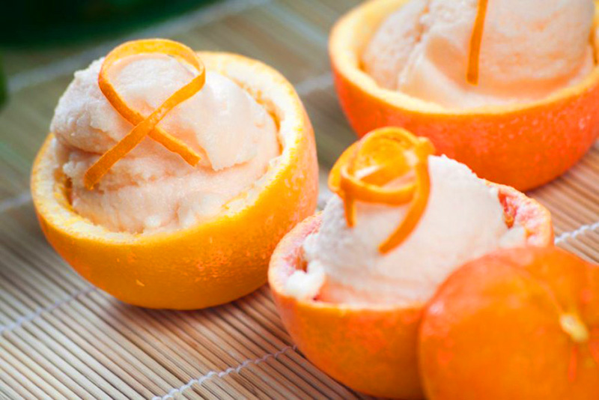

ИНГРЕДИЕНТЫ
1 кг мандаринов 300 мл сливок 400 г сгущенного молока ванильный сахар или ваниль по вкусу
ПРИГОТОВЛЕНИЕ
Очисти мандарины и измельчи их при помощи блендера. Мандариновую массу протри через сито, чтобы удалить волокнистые частицы. Смешай в миске сгущенку, сливки и мандариновую массу. Добавь ваниль по вкусу. Перелей мороженое в небольшие формочки и отправь застывать. Через пару часов перемешай массу, это нужно, чтобы десерт получился однородным. Подавать мороженое лучше всего в корзиночках из апельсиновых корок: выглядит невероятно празднично! По аналогии с мандариновым можно сделать апельсиновое мороженое.

Курица фламбе
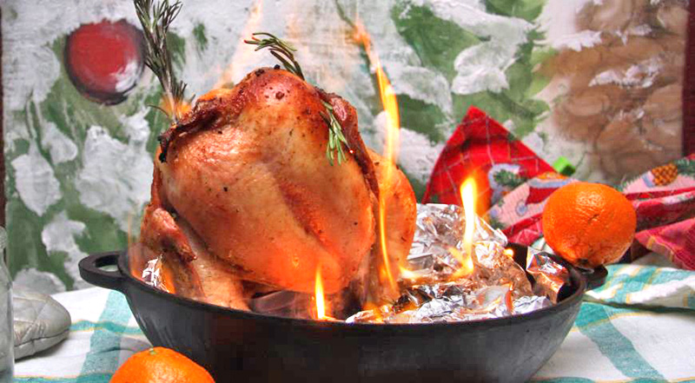
ИНГРЕДИЕНТЫ целая курица или цыпленок кориандр соль и перец 4 ст. л. оливкового масла 1 бутылка темного пива 4 ст. л. водки
ПРИГОТОВЛЕНИЕ Натри курицу оливковым маслом со специями и солью. Оставь ее мариноваться в специях пару часов перед запеканием. Вымой бутылку с пивом в мыльной воде, сними этикетку. Застели глубокую форму фольгой, влей в нее примерно 2/3 темного пива. Остальное пиво вылей из бутылки и оставь для подачи. Курицу насади на бутылку и помести внутрь формы. Запекай курицу 45–60 минут при температуре 180 градусов. Золотистую курицу можно подавать на стол! Перед подачей облей блюдо небольшим количеством пива и водкой, подожги. Выглядеть будет очень эффектно! Затушить фламбированную курицу легко: просто накрой ее кастрюлей, пламя погаснет. Такие новогодние рецепты — настоящее сокровище!
Читать больше: http://bonappeti.info/topics/takie-novogodnie-retsepty-nastoyashhee-sokrovishhe-5-retseptov-v-god-obezyany/

